超星尔雅《戏曲鉴赏》《传统文化与现代经营管理》学习指南

各位同学：
- 课程学习及考试时间为：2024年3月19日至2024年5月25日（学完即可考试）
（注：选课全部结束后选课名单才能导入平台，请按学习时间登录系统，不要过早）
- 课程总成绩=视频55%+测验10%+考试35%
- 考试说明：课程任务点完成90%（课程视频和章节测试都算作任务点）及以上才能参加考试。
- 特别提醒：在观看视频课程时，不能拖拽快进，鼠标移出视频播放窗口视频会自动暂停，请勿多终端同时登录。
- 网络课程学习，禁止任何作弊学习行为，一经查明，该课程成绩以0分计入教务系统。
各位同学，在使用的过程中有任何问题请及时联系在线客服（手机端：设置→帮助中心，咨询技术问题）或者拨打客服电话400-902-0966。

学习路径一：
手机客户端学习
第一步：扫描下方二维码，或者应用中心检索“学习通”，下载安装“超星学习通”APP。

第二步：用手机号注册账号并根据提示绑定单位账号，已经绑定过的同学可直接用手机号和密码（或验证码）登录。添加单位的时候输入“学校全称”加“学号”。
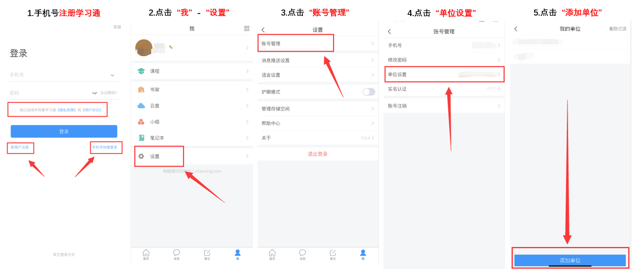
第三步：进入“课程”，查看学习时间和考试时间后开始学习。
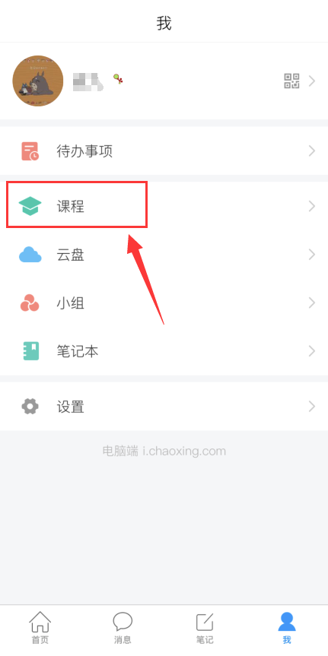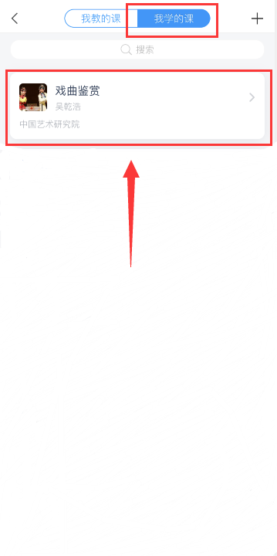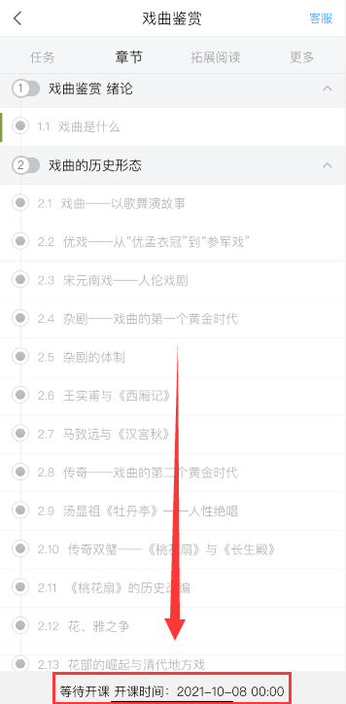

1.完成视频和测验任务点。进入课程页面，可以在【章节】看到课程内容，单击进入，便可查看视频和做线上测验。
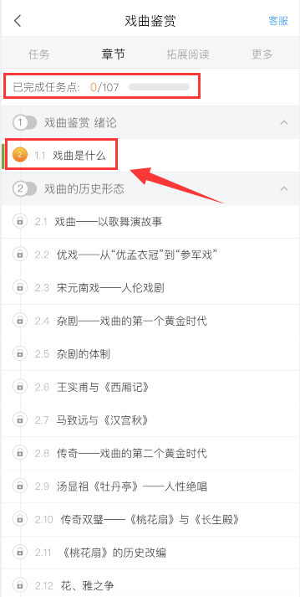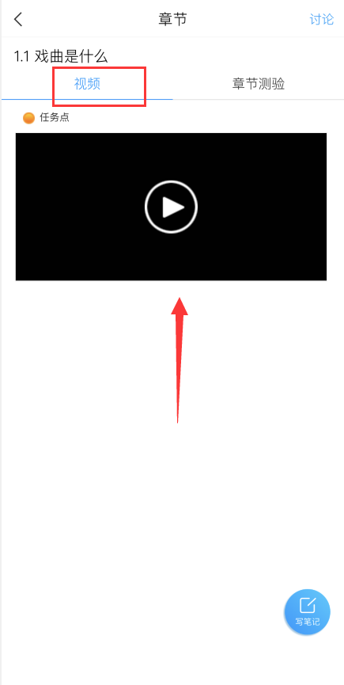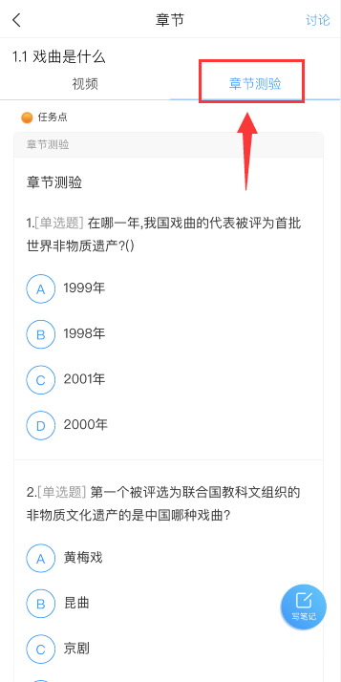
2.考试。点击【任务】，打开作业/考试，点击【考试】后可看到考试任务。到考试时间后进入完成试卷并提交后可看到试卷状态由“未交”变成“已完成”。
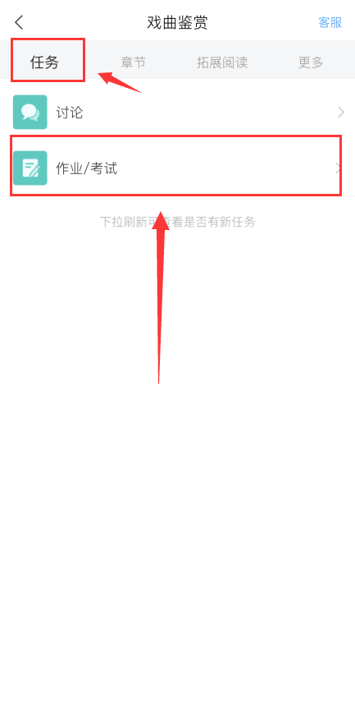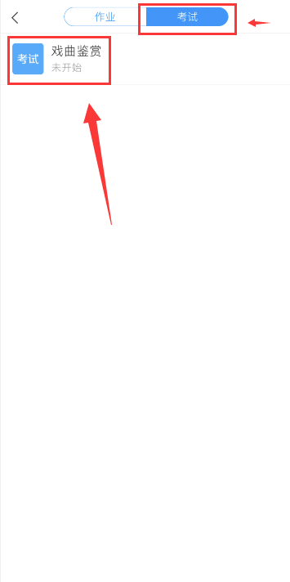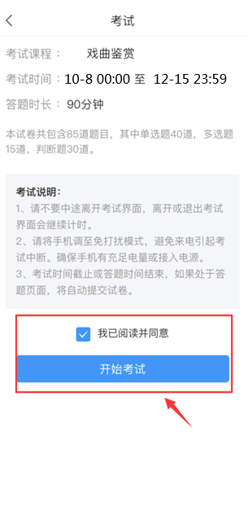

3.讨论。同学在学习过程中可以直接点击课程页的【任务】-【讨论】进行发帖与同学交流（如下图）。
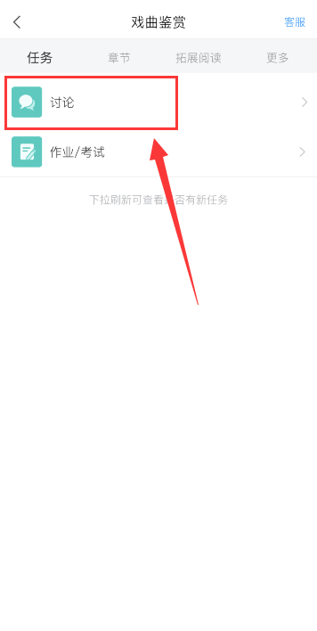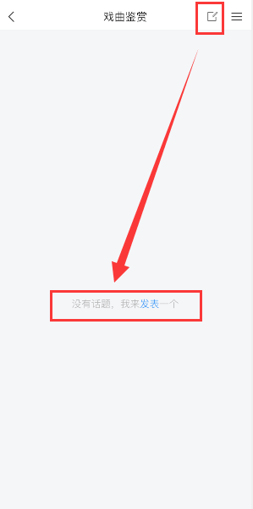
4.查看当前成绩。在课程页面，点击【更多】，可以清晰地看到成绩权重和当前得分，单击学习记录可查看详情。
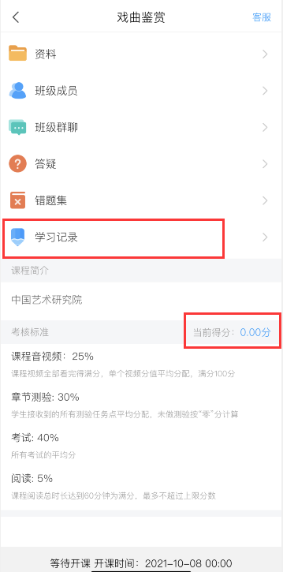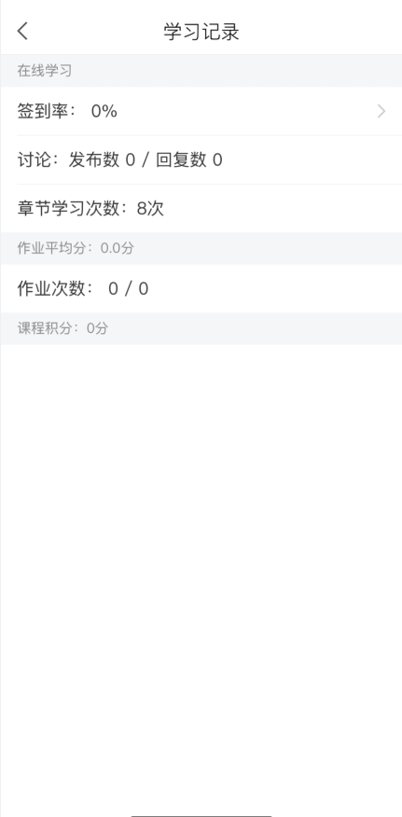
5.答疑。点击【更多】中“答疑”，可就学习内容疑难点进行咨询；点击【设置】中的“帮助中心”，可咨询平台技术问题。
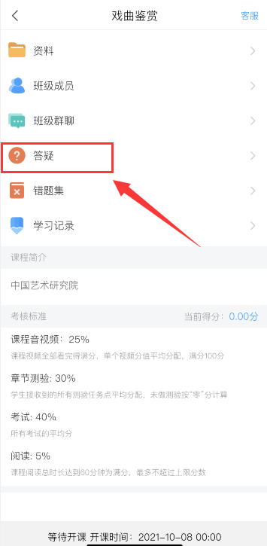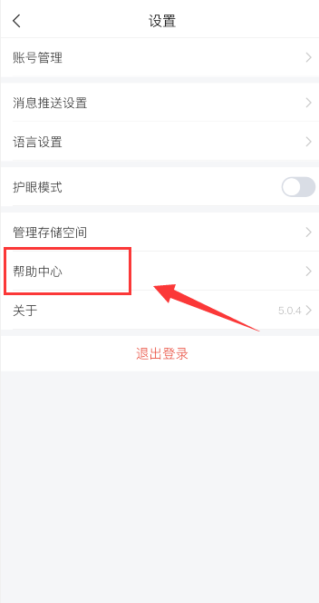

学习路径二：
电脑pc端学习
第一步：点击登录网址：http://hbutsie.fanya.chaoxing.com/portal,进入学校网络通识课平台，点击登录，在指定位置输入自己的账号；之前登录过的是自己修改后的密码。切勿自行注册账号。
忘记密码的学生可使用手机号码或邮箱找回密码，也可通过平台“客服”及客服电话400-902-0966获得帮助。
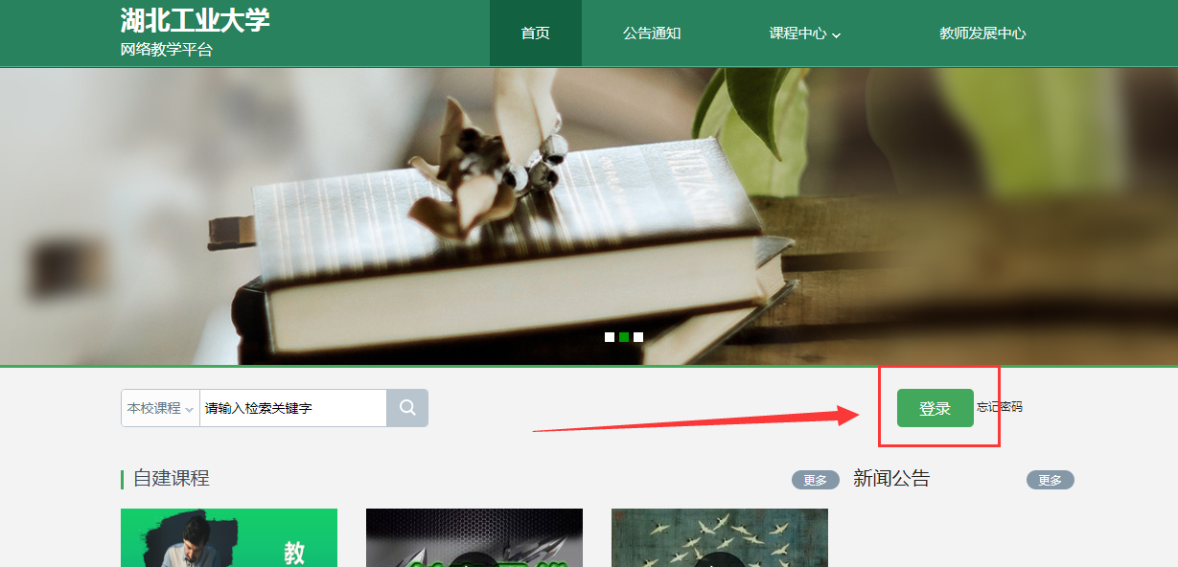

第二步：登录以后，请务必完善个人信息。（点击“账号管理”完善个人信息）。
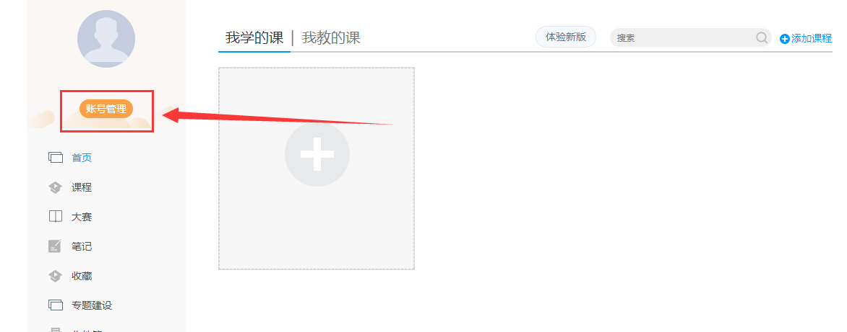

第三步：在“我学的课”标题下点击课程图标，进入课程页面，就可以开始进行课程学习了。
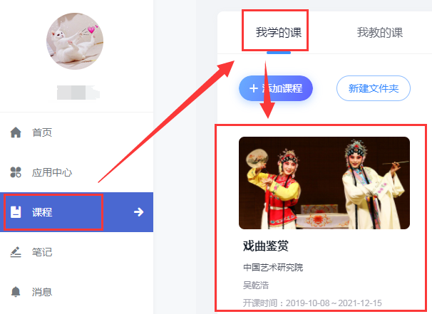
点击章节后会出现如下页面。在下图所示的页面右侧是课程的目录，每一章节包含了视频学习和相应的章节测验，需要逐一完成。
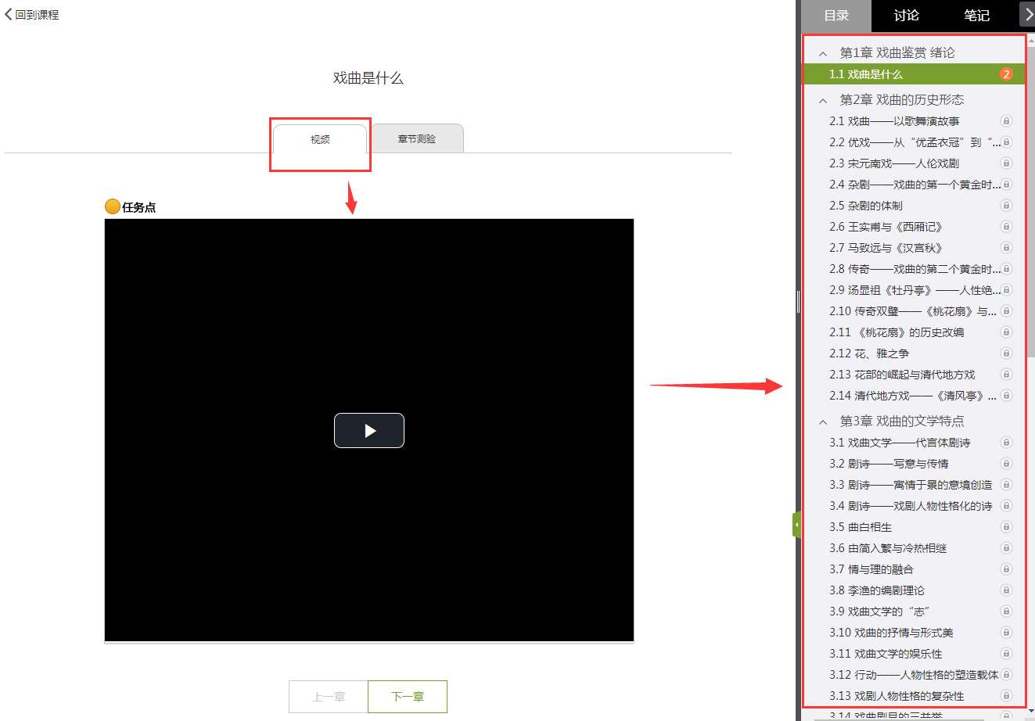
第四步：视频和作业任务点完成后，在规定时间内完成考试
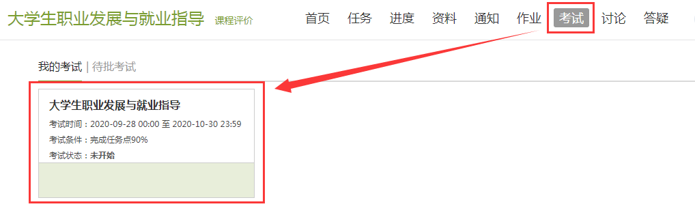
第五步：查看课程学习进度
单击课程进入课程首页、点击导航栏中“进度”查看成绩权和当前分数。
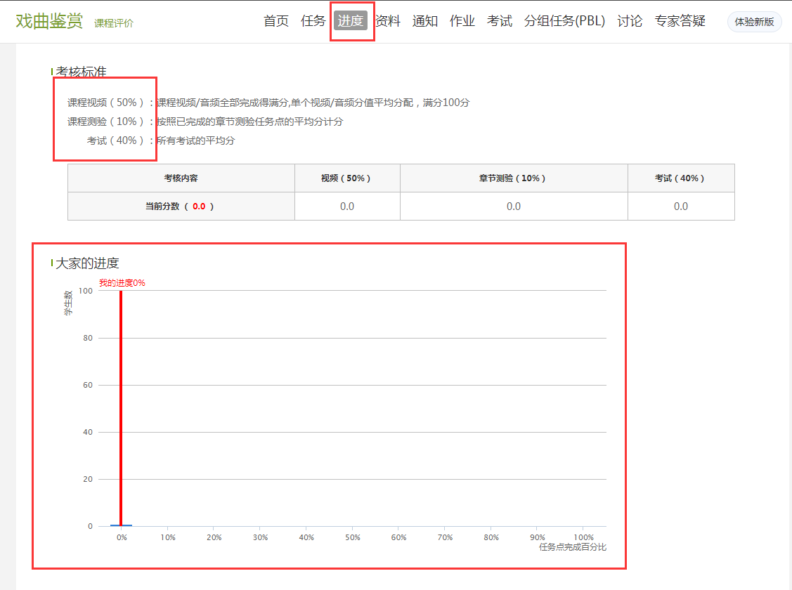

特别提醒：在观看视频课程时，不能拖拽快进，鼠标移出视频播放窗口视频会自动暂停，请勿多终端同时登录。
学校不统一安排上课时间、地点。学生根据自身时间在课程开放时间内完成学习任务，成绩合格者给予登记成绩。
系统会清晰记录每一个账号的学习行为，请大家诚信学习！

